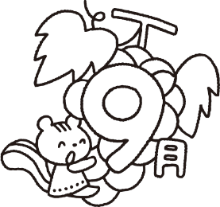
☆児童クラブだより☆

令和元年度９月１日
社会福祉法人 雅福祉会 みやび児童クラブ 関
TEL：098-988-4993 HP：http://gakudou.miyabi-hoikuen.jp

沖縄はまだまだ暑い日が続いていますが、季節はだんだんと秋に近付いてきていますね(*^^*)
夏休み中は長期にわたり、お弁当・ケータリングのご協力、ありがとうございました。
さて今月は、みやび認定子ども園と合同での運動会があります。種目は、毎年恒例の「綱引き」と「リレー」です！！小学生ならではの迫力を見せてくれるので今から楽しみです。詳しくは別紙でお知らせ致しますね♪

９月の予定
３日（火） 硬筆
４日（水） そろばん
１０日（火） 硬筆
１１日（水） そろばん
１４日(土) 第１６回みやび運動会
(銘苅小にて)
青少協まつり(安岡中にて)
１６日（月） 敬老の日（休園）
１７日（火） 毛筆
１８日（水） そろばん
２０日（金） 安謝小：振り替え休日
２３日（月） 秋分の日(休園)
２４日（火） 毛筆
２５日（水） そろばん・誕生日会

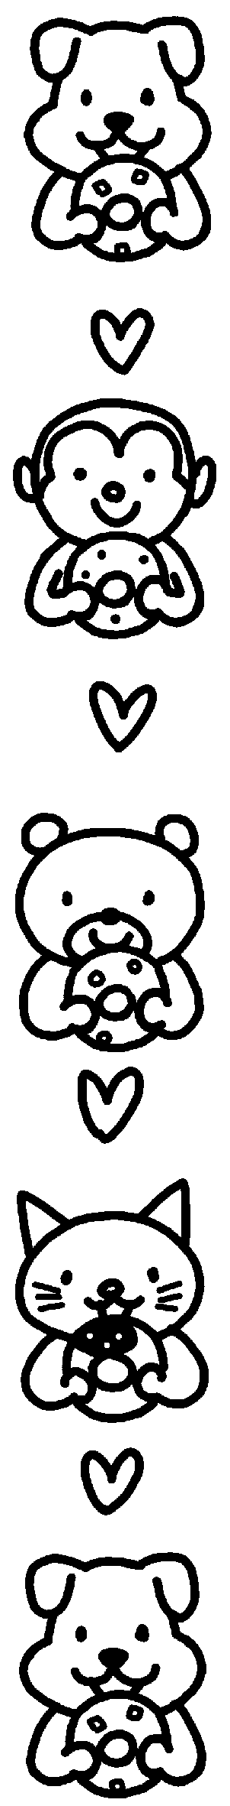
９月生まれのお友達
２７日（金） まさたかくん（９歳）
２８日（土） かおんさん （８歳）
おたんじょうび
おめでとう～♡

★★お知らせ＆お願い★★
☆各学校の運動会の振り替え休日の日は８時から開
所していますのでご利用ください。
☆児童クラブをお休みする際は保護者の方が直接ご
連絡ください。
☆１４日（土）の運動会の保護者の障害物に出て頂ける保護者の方募集中です。
ぜひぜひ、参加の程、よろしくお願いします(^O^)／
☆１４日(土)９：００～１２：００まで銘苅小学校にて雅福祉会の運動会があります。７：４５から会場の準備がありますのでお父さん、お母さんのご協力のほど、よろしくお願い致します。集合は８：３０です
☆同じく１４日（土）１７：００より安岡中にて青少協祭りがあります。「ゆいまーる」と「あちさんさん」を１７：５５頃～、披露いたします。集合は、１６：３０です。是非ご参加下さい。
☆まだまだ暑い日が続きますので、熱中症予防のためにも、帽子は必ず持たせてください。（児童クラブに置き
っぱなしでも構いません。）
☆１０月の秋休みは廃材あそびではお家で不要となった廃材（段ボール・空き箱・牛乳パック・輪ゴム・モール・包装紙等）を集めます。１０月に入ったら、回収いたしますのでご協力お願い致します。
☆今年度より写真を「はいチーズ！」さんにお願いする事になりました。【なつまつり】と【お泊り保育】の写真が、はいチーズ！さんのHPに載っています。パンフレットを配ってまいますので確認してみてくださいね(*^^)v

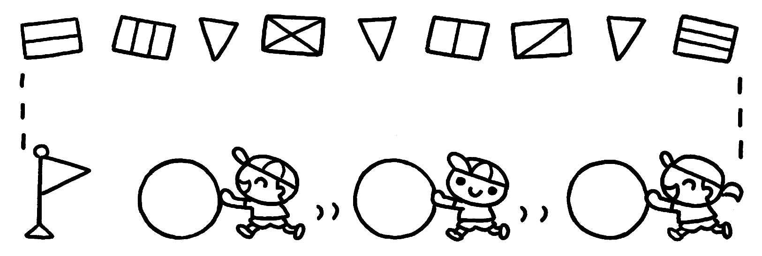
子どもたちのエピソード

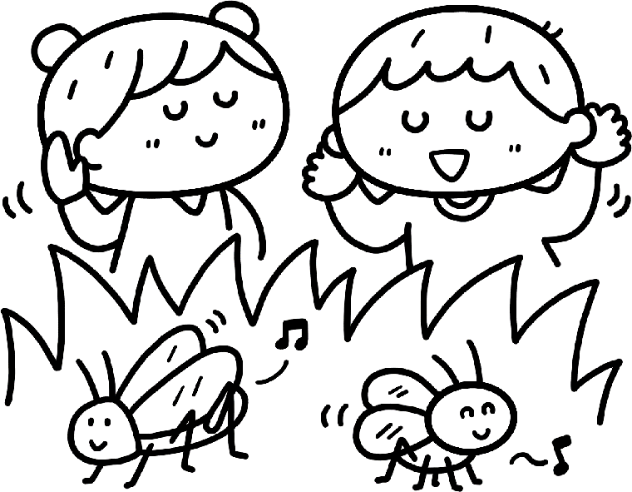
宿泊学習！！
夏休み最大のイベント、お泊り会が８月８日＆９日と石川青少年の家にて行われました。
台風９号の強風＆豪雨の中、大人は「洋服が汚れるなー」、「滑ってケガさせてしまったらどうしよう」等後ろ向きでしたが、子ども達は激しい雨に打たれて大はしゃぎ！！べちょべちょ、ドロドロの道を「わーわー」叫びながらも歩き終わると、「もっと歩きたかったー」と笑っていました。
カレー作りも強風のため煙にいぶされながらも野菜の皮むきや火加減をみたり、全員で美味しいカレーを完成させ、美味しく食べましたよ(*^^*)
夜は今回初めて、たいよう組さんとくじら組さん、先生達の全員が男女に分かれて一緒に寝ました。軽いホームシックになって中々寝付けない子もましたが、昼間の疲れもあってか、１５分程で全員ぐっすりと眠っていました。
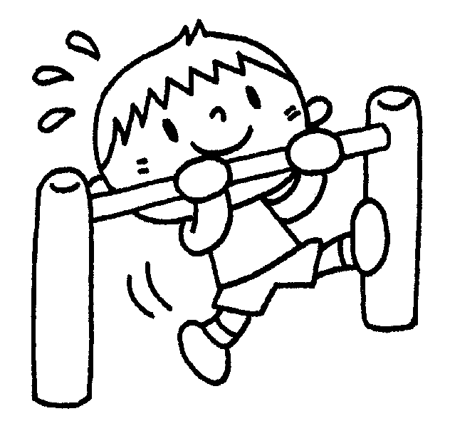
次の日も強風ではありましたが、雨は降っていなかったのでアスレチックコースに行き、ターザンや丸太登りを楽しみました。たくさん洋服も汚してしまいましたが、「こわい、こわい」と言いながらも色々な事に挑戦しました。子ども達めてあげてくださいね！！
保護者の皆様には色々ご協力いただき、ありがとうございました。

楽しかった夏休み！！
夏休みは、楽しく過ごすことが出来ましたでしょうか？今年度も、みやび児童クラブでは、子どもたちが楽しんで過ごしてもらえるように色々な行事を計画してみました。
本番のダンスがバッチリだった夏祭り、雨天ではありましたがたくさんの経験が出来た宿泊学習、みんみんの森では、着いた瞬間に大雨が降ってしまい残念でしたが、子どもたちのテンションは高くそれも、それで楽しんでくれていました。また、消防署見学、折り紙や水遊びなどなど・・・少しでも「楽しかった！」と言ってもらえていたら嬉しいです。
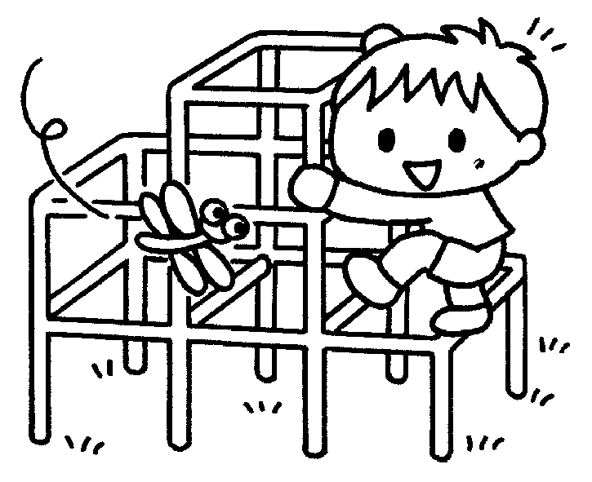
夏休みが終わり一週間。昔はこんなにたくさん宿題、あったかな～と思うほどの量の宿題も頑張っていました。保護者の皆様は大量の宿題チェック、本当にお疲れさまでした。。。
また子どもたちは、家族で楽しく過ごした夏休みのお話を、とってもキラキラした目でお話をしてくれるので、聞いている私たちも楽しい気分になります♪♪ なにより大好きなご家族と一緒に過ごすことが子どもたちにとっての一番の宝物になったと思います♪
この夏休み、たくさん充電できたことと思いますので、１学期後半＆２学期と頑張ってくれると信じています！！

